青岛海尔中央空调有限公司
职业病危害现状评价报告工作公示信息表
用人单位名称 | 青岛海尔中央空调有限公司
项目名称 | 现状评价
项目地址 | 青岛西海岸新区红石崖街道办事处团结路2877号
联系人 | 侯顺江 |  | 联系电话 |  |  | 18866207877
项目性质 | □新建 □改建 □扩建 □技术改造 □技术引进
项目负责人 | 王蕙 |  |  | 联系电话 |  | 15166057601
公示信息类别 | □职业病危害预评价  □职业病防护设施设计  □控制效果评价（职业病防护设施验收）  ☑职业病危害现状评价
项目组主要成员 | 姓名 | 技术职务 |  |  | 资质证书号
项目组主要成员 | 王 蕙 | 工程师 |  |  | PB0120210012
项目组主要成员 | 宋海燕 | 工程师 |  |  | PB0120220016
项目组主要成员 | 陈鹏飞 | 工程师 |  |  | JB0120210033
项目组主要成员 | 宋 航 | 检测员 |  |  | JB0120210027
项目组主要成员 | 冯国君 | 检验员 |  |  | JB0120210031
建设项目概况：
1.企业规模及行业类别：中型 C3464/制造业（制冷、空调设备制造）
2.主要原辅材料：钢板、型材、铝箔、铜管、焊丝、漆料、制冷剂、脱脂剂、发泡剂、异氰酸酯等
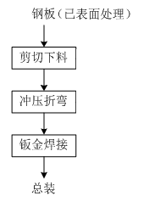
3.主要工艺：
外壳生产工艺流程图
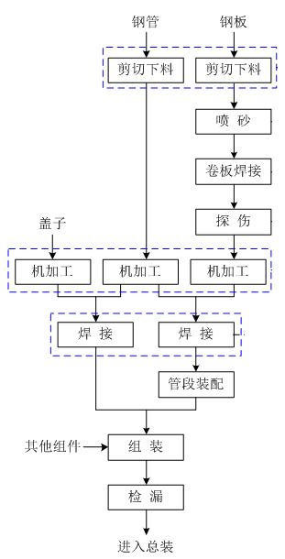
壳管式换热器生产工艺流程图

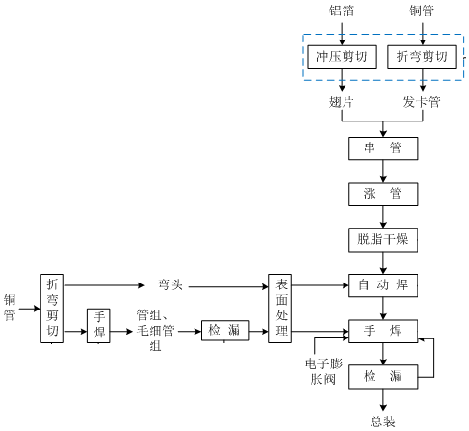
翅片式换热器生产工艺流程图

表面处理生产工艺流程图

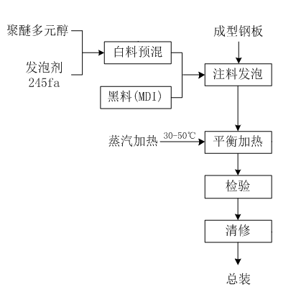
保温层生产工艺流程图
总装生产工艺流程图
4.工作制度与劳动定员：
公司现有劳动定员547人，其中生产车间448人（女85人），生产辅助及管理人员99人。根据生产需要，生产车间实行10小时二班和8小时一班工作制，管理部门实行8小时一班工作制，均为每周工作6天，年工作300天。
5.用人单位概况：
青岛海尔中央空调有限公司成立于2015年05月14日，公司位于山东省青岛市黄岛区团结路2877号中德生态园内海尔黄岛智慧产业园北区东南部，主要经营范围为空调器、制冷设备及相关产品的生产、销售与售后服务，占地面积大约84739平方米，建筑面积482136.32平方米，总投资50002万元。
6.产生的职业病危害因素种类以及接触人数：
评价  单元 |  | 工种 | 岗位 | 职业病危害因素 | 作业方式 | 接触时间 | 接触人数
生产单元 | 翅片两器生产区 | 操作工 | 发卡管 | 噪声 | 机械+手工 | 8h | 10
生产单元 | 翅片两器生产区 | 操作工 | 冲片 | 噪声 | 机械+手工 | 8h | 10
生产单元 | 翅片两器生产区 | 操作工 | 取串 | 噪声 | 机械+手工 | 8h | 10
生产单元 | 翅片两器生产区 | 操作工 | 涨管机 | 噪声 | 机械+手工 | 8h | 10
生产单元 | 翅片两器生产区 | 操作工 | 校直下料 | 噪声 | 机械+手工 | 8h | 2
生产单元 | 翅片两器生产区 | 操作工 | 弯头机 | 噪声 | 机械+手工 | 4h | 2
生产单元 | 翅片两器生产区 | 操作工 | 套焊环 | 噪声 | 机械+手工 | 4h | 2
生产单元 | 翅片两器生产区 | 操作工 | 脱脂炉 | 噪声 | 机械+手工 | 8h | 2
生产单元 | 翅片两器生产区 | 操作工 | 自动焊 | 噪声 | 机械+手工 | 8h | 2
生产单元 | 翅片两器生产区 | 操作工 | 安管组 | 噪声 | 手工 | 8h | 2
生产单元 | 翅片两器生产区 | 焊工 | 手工钎焊 | 五氧化二磷、铜烟、一氧化碳、噪声 | 机械+手工 | 8h | 20
生产单元 | 翅片两器生产区 | 操作工 | 水检 | 噪声 | 机械 | 8h | 4
生产单元 | 翅片两器生产区 | 操作工 | 氦检 | 噪声 | 机械 | 8h | 4
生产单元 | 下料区 | 操作工 | 等离子切管 | 金属烟尘、臭氧、氮氧化物、臭氧、紫外辐射、一氧化碳、噪声 | 机械+手工 | 8h | 2
生产单元 | 下料区 | 操作工 | 等离子切板 | 金属烟尘、臭氧、氮氧化物、臭氧、紫外辐射、一氧化碳、噪声 | 机械+手工 | 8h | 2
生产单元 | 下料区 | 操作工 | 抛丸机 | 金属粉尘、噪声 | 机械+手工 | 2h | 2
生产单元 | 下料区 | 操作工 | 数控车床 | 噪声 | 机械+手工 | 8h | 2
生产单元 | 下料区 | 操作工 | 立车 | 噪声 | 机械+手工 | 8h | 2
生产单元 | 下料区 | 操作工 | 火焰切割 | 金属烟尘、高温、一氧化碳、噪声 | 机械+手工 | 8h | 2
生产单元 | 下料区 | 操作工 | 钻床 | 噪声 | 机械+手工 | 8h | 4
生产单元 | 壳管换热器生产区 | 焊工 | 等离子焊接 | 电焊烟尘、锰及其无机化合物（按MnO₂计）、氮氧化物、臭氧、一氧化碳、紫外辐射、噪声 | 机械+手工 | 8h | 4
生产单元 | 壳管换热器生产区 | 焊工 | 手工焊接 | 电焊烟尘、锰及其无机化合物（按MnO₂计）、氮氧化物、臭氧、一氧化碳、紫外辐射、噪声 | 机械+手工 | 8h | 22
生产单元 | 壳管换热器生产区 | 操作工 | 自动焊 | 电焊烟尘、锰及其无机化合物（按MnO₂计）、氮氧化物、臭氧、一氧化碳、紫外辐射、噪声 | 机械 | 8h | 4
生产单元 | 壳管换热器生产区 | 操作工 | 管板机器人焊接 | 电焊烟尘、锰及其无机化合物（按MnO₂计）、氮氧化物、臭氧、一氧化碳、紫外辐射、噪声 | 机械 | 8h | 1
生产单元 | 壳管换热器生产区 | 操作工 | 涨管 | 噪声 | 机械+手工 | 8h | 6
生产单元 | 壳管换热器生产区 | 操作工 | 串管 | 噪声 | 机械+手工 | 8h | 12
生产单元 | 壳管换热器生产区 | 操作工 | 氦检 | 噪声 | 机械 | 8h | 6
生产单元 | 壳管换热器生产区 | 操作工 | 等离子开孔 | 金属烟尘、臭氧、氮氧化物、臭氧、紫外辐射、一氧化碳、噪声 | 机械+手工 | 8h | 2
生产单元 | 壳管换热器生产区 | 操作工 | 钻床 | 噪声 | 机械+手工 | 8h | 4
生产单元 | 壳管换热器生产区 | 操作工 | 加工中心 | 噪声 | 机械+手工 | 8h | 2
生产单元 | 壳管换热器生产区 | 操作工 | 数控钻床 | 噪声 | 机械+手工 | 8h | 4
生产单元 | 壳管换热器生产区 | 操作工 | 激光切割 | 金属烟尘、噪声 | 机械+手工 | 8h | 2
生产单元 | 壳管换热器生产区 | 操作工 | 卷板机 | 噪声 | 机械+手工 | 8h | 2
生产单元 | 壳管换热器生产区 | 操作工 | 喷漆工作站（调漆室） | 二甲苯、乙苯、乙酸乙酯、乙酸丁酯、正丁醇、萘、噪声 | 机械+手工 | 0.5h | 2
生产单元 | 壳管换热器生产区 | 喷漆工 | 手工喷漆（调漆室） | 二甲苯、乙苯、乙酸乙酯、乙酸丁酯、正丁醇、萘 | 机械+手工 | 0.5h | 2
生产单元 | 壳管换热器生产区 | 喷漆工 | 手工喷漆 | 二甲苯、乙苯、乙酸乙酯、乙酸丁酯、正丁醇、萘、噪声 | 机械+手工 | 2h | 2
生产单元 | 壳管换热器生产区 | 操作工 | 贴棉 | 甲苯、乙酸乙酯、丙烯酸正丁酯、甲醇 | 手工 | 7h | 4
生产单元 | 钣金发泡自制区 | 操作工 | 切割机 | 铝合金粉尘、噪声 | 机械+手工 | 1h | 2
生产单元 | 钣金发泡自制区 | 操作工 | 剪板机 | 噪声 | 机械+手工 | 8h | 6
生产单元 | 钣金发泡自制区 | 操作工 | 发泡机 | 二苯基甲烷二异氰酸酯 | 机械+手工 | 8h | 8
生产单元 | 钣金发泡自制区 | 操作工 | 钻床 | 铝合金粉尘、噪声 | 机械+手工 | 3h | 2
生产单元 | 钣金发泡自制区 | 操作工 | 层压机 | 噪声 | 机械+手工 | 8h | 4
生产单元 | 钣金发泡自制区 | 操作工 | 折弯机 | 噪声 | 机械+手工 | 8h | 6
生产单元 | 钣金发泡自制区 | 操作工 | 雕刻机 | 噪声 | 机械+手工 | 8h | 2
生产单元 | 钣金发泡自制区 | 操作工 | 开平机 | 噪声 | 机械+手工 | 8h | 4
生产单元 | 钣金发泡自制区 | 操作工 | 数控冲床 | 噪声 | 机械+手工 | 8h | 8
生产单元 | 管组自制区 | 操作工 | 弯管机 | 噪声 | 机械+手工 | 8h | 12
生产单元 | 管组自制区 | 操作工 | 清洗烘干 | 噪声 | 机械+手工 | 8h | 2
生产单元 | 管组自制区 | 操作工 | 整型 | 噪声 | 手工 | 8h | 2
生产单元 | 管组自制区 | 操作工 | 管端机 | 噪声 | 机械+手工 | 8h | 6
生产单元 | 管组自制区 | 操作工 | 冲孔翻边 | 噪声 | 机械+手工 | 8h | 6
生产单元 | 管组自制区 | 操作工 | 下料 | 噪声 | 机械+手工 | 8h | 6
生产单元 | 总装区 | 操作工 | 多联机生产线 | 噪声 | 机械+手工 | 7h | 35
生产单元 | 总装区 | 操作工 | 氟机单元机生产线 | 噪声 | 机械+手工 | 7h | 23
生产单元 | 总装区 | 操作工 | 组合式空调生产线 | 噪声 | 机械+手工 | 7h | 20
生产单元 | 总装区 | 操作工 | 空气处理机生产线 | 噪声 | 机械+手工 | 7h | 13
生产单元 | 总装区 | 操作工 | 风盘生产线 | 噪声 | 机械+手工 | 7h | 15
生产单元 | 总装区 | 操作工 | 风冷模块生产线 | 噪声 | 机械+手工 | 7h | 16
生产单元 | 总装区 | 操作工 | 风冷螺杆磁悬浮生产线 | 噪声 | 机械+手工 | 7h | 14
生产单元 | 总装区 | 操作工 | 水冷磁悬浮生产线 | 噪声 | 机械+手工 | 7h | 28
生产单元 | 总装区 | 操作工 | 总装焊接 | 铜烟、五氧化二磷、噪声 | 机械+手工 | 7h | 6
生产单元 | 总装区 | 操作工 | 预装贴合线 | 噪声 | 机械+手工 | 7h | 14
生产单元 | 电控自制区 | 操作工 | 固定接线 | 噪声 | 手工 | 7h | 9
辅助生产单元 | 机房 | 巡检工 | 空压机 | 噪声 | 巡检 | 0.3h | 2
辅助生产单元 | 机房 | 巡检工 | 冷干机 | 噪声 | 巡检 | 0.3h | 2
辅助生产单元 | 机房 | 巡检工 | 增压机 | 噪声 | 巡检 | 0.4h | 2
辅助生产单元 | 配电室 | 电工 | 配电柜 | 1Hz~100kHz电场和磁场 | 巡检 | 1h | 3
辅助生产单元 | 危废库 | 巡检工 | / | 甲苯、二甲苯、乙苯、乙酸乙酯、乙酸丁酯、正丁醇、丙烯酸正丁酯、萘、甲醇 | 巡检 | 0.5h | 1
辅助生产单元 | 化学品库 | 巡检工 | / | 甲苯、二甲苯、乙苯、乙酸乙酯、乙酸丁酯、正丁醇、丙烯酸正丁酯、萘、甲醇 | 巡检 | 0.5h | 1
接触人数合计 |  |  |  |  |  |  | 448
7.职业病危害因素检测超标情况：无超标。

评价结论：
青岛海尔中央空调有限公司职业病危害现状评价是以《中华人民共和国职业病防治法》、《工作场所职业卫生监督管理规定》等相关法律法规为依据，在职业卫生现场调查和职业病危害因素检测的基础上，结合该企业的生产工艺、劳动组织及管理模式，划分了评价单元，采用相应评价方法，对工作场所可能存在的职业病危害因素进行了识别，对可能造成的职业病危害程度进行了分析，对职业病危害防护设施进行了评价，综合归纳分析，得出如下结论。

序号 | 项目 |  | 评价 | 存在问题简要说明 | 既往职业卫生评价建设落实情况
1 | 总体布局 |  | 符合 | 生产区和非生产区划分不明确，休息区设置于每条生产线上。 | -
2 | 生产工艺与设备布局 |  | 符合 | 部分噪声较大的设备未单独设置，产生噪声叠加。 | -
3 | 建筑卫生学 |  | 符合 | - | -
4 | 职业病危害因素 |  | 符合 | - | -
5 | 职业病防护设施与应急救援设施 |  | 符合 | 下料区的火焰切割、壳管换热器生产区的贴棉、钣金发泡自制区的切割机及钻床等岗位未加防护设施；钣金发泡自制区的发泡机及壳管换热器生产区的贴棉等产生有毒物质的作业场所未与其它作业场所隔离设置。脱脂及钝化工序应增设喷淋洗眼器，配备酸性清洗液。 | 切管机及风机未搬离喷砂车间。  发泡区域未隔离设置。  急救箱内物品已按按照要求补充设置。
6 | 职业健康监护 |  | 部分符合 | 体检人数不足，未做岗前及离岗时职业健康体检。 | 部分落实，体检人数不足。
7 | 个人防护用品 |  | 基本符合 | 焊接、等离子切管、等离子切板、火焰切割、等离子开孔等岗位建议将防尘口罩更换为防尘毒口罩 | 企业部分落实，电焊工岗位仅配备了防尘口罩。其余已落实。
8 | 辅助用室 |  | 部分符合 | 未设置更衣室、妇女卫生用室，淋浴器数量不足 | -
9 | 职业卫生管理 | 职业病危害防治责任制度 | 符合 | - | -
9 | 职业卫生管理 | 职业病危害警示与告知制度 | 部分符合 | 工作场所设置的警示标识及告知卡存在种类不全、设置不规范的情况。 | 部分落实，警示标识设置仍不全面
9 | 职业卫生管理 | 职业病防治宣传教育培训制度 | 符合 | - | -
9 | 职业卫生管理 | 职业病危害监测及评价管理制度 | 部分符合 | 未进行工作场所职业病危害因素日常监测工作。 | -
9 | 职业卫生管理 | 职业病危害事故处置与报告制度 | 符合 | - | -
9 | 职业卫生管理 | 职业病危害应急救援与管理制度 | 部分符合 | 相关演练的各项记录公司未进行单独整理存档。 | 已落实
9 | 职业卫生管理 | 岗位职业卫生操作规程 | 符合 | - | -
9 | 职业卫生管理 | 职业病防治计划、实施方案 | 符合 | - | -
9 | 职业卫生管理 | 职业病危害项目申报制度 | 符合 | - | -
9 | 职业卫生管理 | 职业病危害防治经费 | 符合 | - | -
9 | 职业卫生管理 | 职业卫生档案 | 部分符合 | 已建立的职业卫生档案未进行分类管理，内容尚不全面，各项工作记录存在缺失情况。 | 已落实

下一阶段的评价或检测工作建议：
青岛华通检测评价有限公司于2022年4-6月依据相关法律法规、标准规范对青岛海尔中央空调有限公司进行了职业病危害现状评价，在此基础上建议青岛海尔中央空调有限公司在下一阶段的评价或检测工作中，应根据《中华人民共和国职业病防治法》、《工作场所职业卫生监督管理规定》规定等法律、法规、标准规范要求，加强对岗位的日常监测与监管。

